端口扫描
于烨泳
（上海大学 计算机工程与科学，上海200444）

摘要：中文摘要（小五号宋体）200字左右，应包括目的、方法、结果和结论等要素。目的目的目的目的目的目的目的目的目的目的目的目的目的目的目的目的目的目的。方法方法方法方法方法方法方法方法方法方法方法方法方法方法方法方法。结果结果结果结果结果结果结果结果结果结果结果结果结果结果结果结果结果结果结果结果结果结果。结论结论结论结论结论结论结论结论结论结论结论结论结论结论结论结论结论。
关键词：（小五号宋体）关键词需3~8个；关键词一；关键词二；关键词三
1 开发目的
发动一次网络攻击主要分为6步（如图1），开始对目标网络进行渗透前，网络安全人员和黑客通常都需要提前“踩点”。他们需要摸清楚目标网络的大致构成，了解网络中提供了哪些服务、开放了哪些端口，才方便有针对性地执行下一步的渗透动作。端口扫描就是“踩点”的重要手段之一。
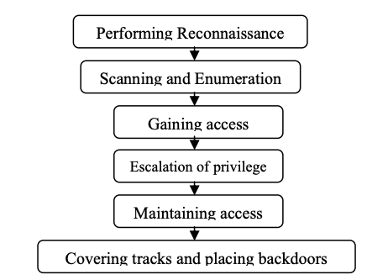
图1 网络攻击的步骤
Fig.1 Steps in an attack.[3]
服务器在对外提供服务时，通常会开放一些特定的端口。例如FTP常用21号作为控制端口，Telnet常用23号端口，HTTP常用80端口等。正常情况下，当我们需要使用服务器提供的服务时，我们会作为客户端，向服务器的指定端口发送一条请求，告知服务器我们需要使用该服务。服务器收到请求后，会根据协议规则给我们一些特定的回应。双方按照协议规则你来我往对了一番暗号之后，就可以正式开始通信了。(常见的如“三次握手”)
但是需要注意的是这里的“按规则对暗号”过程是有一条大前提的。就是要求双方必须诚实可信任，按照自己真实意图来发送请求和回应消息。可是，如果我只是假装我要使用服务，向服务器发送一条请求，服务器还是会本着互信的原则，给我一些回应。这样我根据这些回应就能了解到，你这台服务器上开放了哪个服务，用的是哪个端口。这种发送虚假请求的行为，就是端口扫描的最基本套路。
网络安全人员和黑客在做端口扫描时，会编造各种正常或者异常的请求信息，发送至目标服务器。通过分析不同的响应结果，可以推测出，目标网络中开放了哪些服务和端口；还可以试探出，目标服务器是否在防火墙等设备的保护之下；偶尔，还会用一些简单的请求，粗浅判断目标服务器的操作系统类型。
端口扫描定义是客户端向一定范围的服务器端口发送对应请求，以此确认可使用的端口。虽然其本身并不是恶意的网络活动，但也是网络攻击者探测目标主机服务，以利用该服务的已知漏洞的重要手段。[1]端口扫描的主要用途仍然只是确认远程机器某个服务的可用性。 扫描多个主机以获取特定的某个端口被称为端口清扫（Portsweep），以此获取特定的服务。例如，基于SQL服务的计算机蠕虫就会清扫大量主机的同一端口以在 1433 端口上创建TCP连接。[2]
同时在企业中，端口与漏洞发现及扫描也是对企业进行风险评估和管理的必要手段。俗话说得好：“千里之堤，毁于蚁穴。”一个小小的漏洞造成一旦被攻击者发现，最终后果有可能是整个网络的瘫痪。对于位于网络中的计算机系统来说，一个端口就是一个潜在的通信通道，也就是一个入侵通道。对目标计算机进行端口扫描，能得到许多有用的信息从而发现系统的安全漏洞。通过其可以使系统用户了解系统目前向外界提供了哪些服务，从而为系统用户管理网络提供了一种参考的手段。
从技术原理上来说，端口扫描向目标主机的TCP/UDP服务端口发送探测数据包，并记录目标主机的响应。通过分析响应来判断服务端口是打开还是关闭，就可以得知端口提供的服务或信息。端口扫描也可以通过捕获本地主机或服务器的流入流出IP数据包来监视本地主机的运行情况，不仅能对接收到的数据进行分析，而且能够帮助用户发现目标主机的某些内在的弱点，而不会提供进入一个系统的详细步骤。一般说来，端口扫描的目的通常是如下的一项或者多项：
- 发现开放端口：发现目标系统上开放的TCP或UDP端口；
- 了解主机操作系统信息：端口扫描可以通过操作系统的“指纹”来推测被扫描操作系统或者应用程序的版本等信息；
- 了解软件或者服务版本：软件或服务版本可以通过“标志获取”或者应用程序的指纹来识别获得；
- 发现脆弱的软件版本：识别软件和服务的缺陷，从而有助于发起针对漏洞的攻击。
2 系统功能
2.1 全连接端口扫描(Vanilla Scan)
全连接扫描也称TCP connect()扫描。这种扫描方法，是使用三次握手方式，与目标服务器建立一次完整的TCP连接。根据服务器的回应信息，分析服务器中是否开放了某种服务。因为这种方式建立了一次完整的三次握手连接，所以被称为“全连接扫描”。
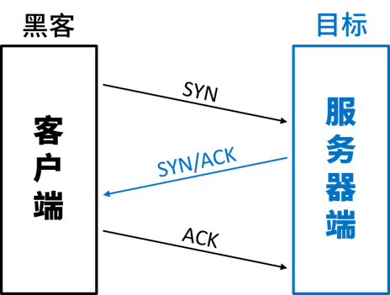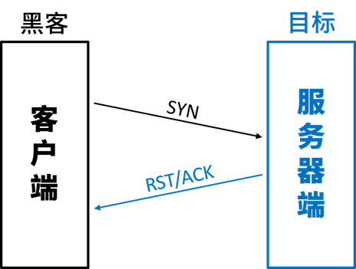
图2 全连接端口扫描，左端口开发，右端口关闭
Fig.2 Vanilla Scan. Left port open, right port close.
图2左在客户端上执行connect()命令，客户端会向服务器端发送SYN。服务器端向客户端返回SYN/ACK；黑客据此可了解到，对端开放了服务。客户端向服务器端返回ACK，此时两端成功建立连接；
图2右在客户端上执行connect()命令，客户端会向服务器端发送SYN。服务器端向客户端返回RST/ACK，表示服务器端没有开放服务。
对比以上两种交互过程可以发现，根据服务端反馈的不同信息(SYN/ACK和RST/ACK)，我们可以区分出，对面端口上是否开放着TCP服务。
这种扫描有几个显著的优点：
1. 信息准确。因为是完整执行了一次TCP三次握手，故检测到的信息准确度非常高。
2. 操作简单。该命令对执行者的权限没有特殊要求，系统中权限比较低的用户也可以调用。
在渗透测试活动中，由于目标网络通常配备较为完善的安全防护系统，测试者很难从外部扫描网络中的服务器。时常会需要使用目标网络中的一台跳板机，去扫描网络内部。
跳板机的管理员权限并不是很容易获得，并且在没有摸清网络环境的场景下，贸然提升权限也非常容易暴露。因此，对用户权限没有特殊要求的简单命令就凸显出了它易使用的优势。
3. 扫描速度快。connect()命令非常简单，调用速度非常快。既可以一次一个地线性扫描，又可以同时扫描多台主机、多个端口。可以大大提升扫描效率。
不过，这种扫描方法也有不可回避的缺点，TCP connect()扫描会在目标服务器中留下扫描痕迹。在多次执行connect()命令，建立了连接后，服务器端会在日志中记录下这种多次发起连接，却又没有做什么数据传输，直接断开的事件。安全防护系统很容易发现这是有人在对服务器执行端口扫描。安全运维人员会第一时间过滤掉跳板机发起的连接数据，并会顺藤摸瓜发现跳板机中的异常。渗透测试人员将无法利用跳板机进一步地深入到网络中，甚至不得不舍弃好不容易占领到的跳板机。

2.1 半连接扫描(SYN Scan)
全连接扫描会留下扫描痕迹，暴露自身目标。半连接扫描，在套用了TCP三次握手规则的同时，避免了留下扫描痕迹；既保证了扫描的准确性，又有效地隐藏了行踪。这种扫描方法通常也被称为SYN扫描。
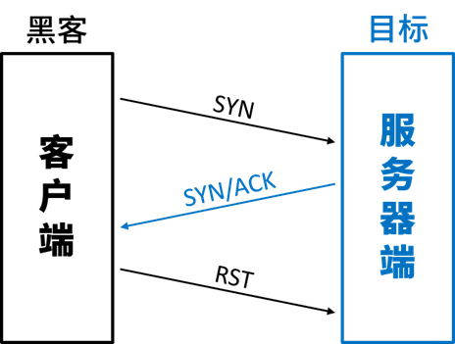
图2 半连接端口扫描，左端口开发，右端口关闭
Fig.2 SYN Scan. Left port open, right port close.
图3左客户端向服务器端发送SYN。服务器端向客户端返回SYN/ACK；黑客据此可了解到，对端开放了服务。客户端向服务器端发送RST断开连接；图3右客户端向服务器端发送SYN。服务器端向客户端返回RST/ACK，表示服务器端没有开放服务。
对比以上两种交互过程可以发现：
根据服务端反馈的不同信息(SYN/ACK和RST/ACK)，我们可以区分出，对面端口上是否开放着TCP服务。
这种扫描的优点：
1. 信息准确。只看扫描的前两步，和全连接一样，我们是真正触发TCP三次握手，检测到的信息可以准确说明服务是否开放。
2. 行踪隐蔽。由于第三次握手时，由客户端主动断开了连接，导致这次扫描并没有实现一个完整的三次握手。连接无效，服务器端一般不会记录这次接触的日志，这样的扫描活动就不会在日志中留下蛛丝马这种扫描也有一个较为明显的劣势：
这种扫描要求测试者拥有客户端的root权限，否则无法发起这种扫描。如果是使用测试者自己的主机去扫描，通常是具备root权限的。不过很多实战场景中，root权限的获取也非常不容易，可能需要进行大量黑客活动、密码破解等活动才会得到。

3 系统设计
系统的组成结构，数据结构，关键算法的设计，数据库设计等。
4 系统实现
系统开发的软硬件环境，系统运行截图（对应于系统的功能）以及关键代码（加注释）。
5 项目开发总结
系统开发的软硬件环境，系统运行截图（对应于系统的功能）以及关键代码（加注释）。项目开发总结和体会，需要进一步改进的地方。
2.1 二级标题
正文正文正文正文正文正文正文正文正文正文，正文正文正文正文正文正文正文正文正文正文。正文正文正文正文正文正文正文正文正文正文正文，正文正文正文正文正文正文正文正文正文正文。正文正文正文正文正文正文正文正文正文正文正文，正文正文正文正文正文正文正文正文正文正文。
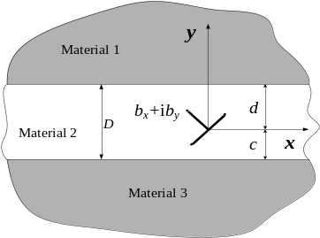
图1 位于三层材料体系中的位错示意图(小五号黑体居中)
Fig.1 An edge dislocation in a three-layer material system(小五号Times New Roman加粗居中)
2.2 二级标题
正文正文正文正文正文正文正文正文正文正文，正文正文正文正文正文正文正文正文正文正文。正文正文正文正文正文正文正文正文正文正文正文，正文正文正文正文正文正文正文正文正文正文。正文正文正文正文正文正文正文正文正文正文正文，正文正文正文正文正文正文正文正文正文正文。
表1 表题标题(小五号黑体居中)
Tab.1 Title of title title(小五号Times New Roman加粗居中)
 | 速度/(m.s-1) | 时间/s | 频率/kHz
第一次
第二次
第三次

2.3 二级标题
正文正文正文正文正文正文正文正文正文正文，正文正文正文正文正文正文正文正文正文正文。正文正文正文正文正文正文正文正文正文正文正文，正文正文正文正文正文正文正文正文正文正文。正文正文正文正文正文正文正文正文正文正文正文，正文正文正文正文正文正文正文正文正文正文。
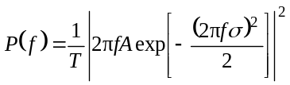, (1)
(公式居中排，公式字体设置：尺寸--定义：10磅，7磅，6磅，14磅，12磅)
…………

致谢(小五号黑体) 感谢赵六六教授对本工作的大力支持，在此表示感谢！(小五号宋体)

参考文献：
- RFC 2828 网络安全术语
- http://support.microsoft.com/kb/313418
- Gadge J, Patil A A. Port scan detection[C]//2008 16th IEEE International Conference on Networks. IEEE, 2008: 1-6.

